南投縣互助國民小學
110學年度第一學期 期末家庭教育會議紀錄
一、會議時間：111年01月19日（三）下午14：00
二、會議地點：藝文教室
三、出席人員:如附件所示
四、會議內容：
* 依法規將「教育議題」納入課程計畫實施教學，說明如下:
1.家庭教育課程，每學年應在正式課程外實施4小時(6節課)以上。
例：晨光時間、班會時間…。
*這學期有在10月份有隨著班會時間宣導「家庭暴力防治」議
題，下學期會再安排其他家庭教育主題，要記得拍照。
(說明:一甲班會宣導)
2.家庭暴力防治課程，每學年應有4小時(6節課)以上，可融入各領
域教學。
五、會議照片：

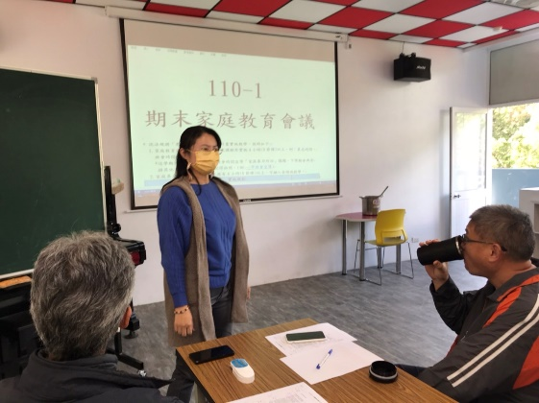 | 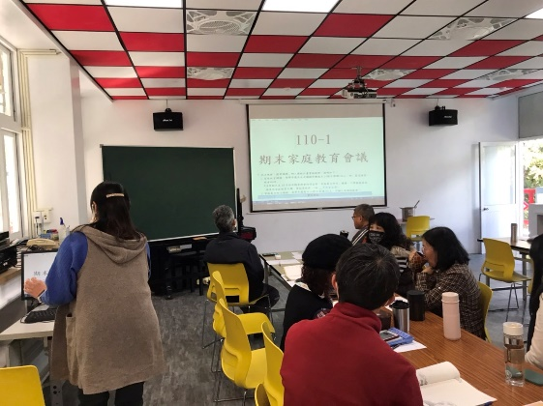
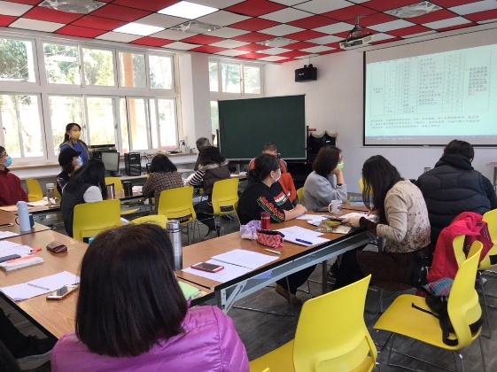 | 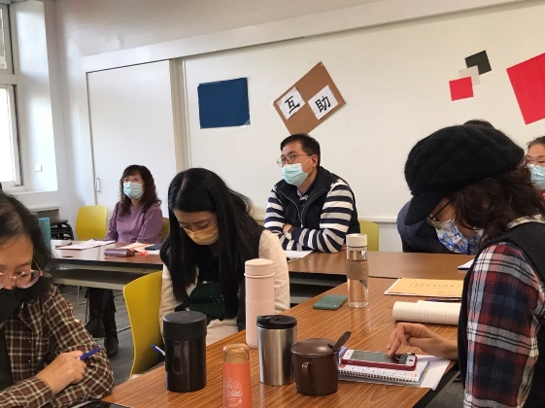

六、家庭教育課程規劃：

法定課程 | 實施規劃 |  |  |  |  |  | 備 註
 | 年級 | 學期 | 領域、彈性或活動 | 主題名稱 | 週次 | 節數
家庭教育課程 | 1 | 上 | 生活 | 新年快樂 | 18 | 3 | 1.每學年應在正式課程外實施4小時(6節課)以上家庭教育課程及活動。例：晨光時間。
 |  | 下 | 生活 | 我愛我的家 | 11 | 3
 | 2 | 上 | 國語 | 開心一起玩 | 4 | 2
 |  | 下 | 國語 | 出去走一走 | 3 | 2
 | 3 | 上 | 綜合 | 主題第四啟動安全密碼  單元二收服危險魔王 | 18 | 3
 |  | 下 | 綜合 | 主題一玩出興趣來  單元1生活小管家 | 1 | 3
 | 4 | 上 | 綜合 | 單元三我家的大小事 | 11 | 3
 |  | 下 | 國語 | 第四課 如何安排休閒活動 | 4 | 3
 | 5 | 上 | 國語 | 幸福的味道 | 9 | 3
 |  | 下 | 社會 | 開墾拓荒建家園 | 17 | 3
 | 6 | 上 | 藝文 | 藝想新世界 | 1 | 1
 |  | 下 | 健體 | 健康飲食生活 | 12 | 3
 | 全校 | 上 | 社教宣導 |  |  | 1
 |  | 下 | 社教宣導 |  |  | 1

